よいと 思う ことは すすんで

おも
う
● このような ときは、どう すれば よいでしょうか。
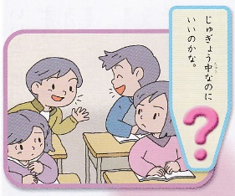

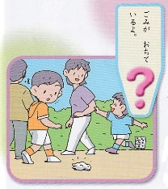

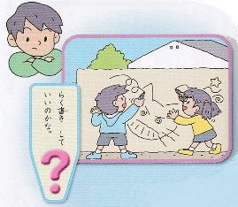

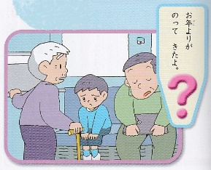

おも おも だ
か き か
● よいと 思うことが すすんで できた ときの ことを、思い出して
書きましょう。その ときの 気もちも 書きましょう。
おも き
おも
よいと 思う ことが できた ときの 気もち
あなたが できた よいと 思う こと

